План-конспект урока по технологии

Тема: Творческий проект «Моделирование платья»
Класс: 8
Раздел: Моделирование.

Цели занятия:
1.Образовательные: Научить применять полученные знания на практике, выполнять моделирование разнообразных фасонов.
2. Развивающие: Развить кругозор, конструкторские умения и навыки, воображение и эстетический вкус, инициативу и творческие способности.
3. Воспитательные: Воспитание умения работать в коллективе- быстро, аккуратно, учитывая мнение товарищей. Воспитывать дисциплинированность, настойчивость в преодолении трудностей.
4. Профориентационные: Знакомство с профессиями художник-модельер и модельер-конструктор, освоение профессиональных навыков.

Методическое оснащение урока.
1.Дидактическое обеспечение: Плакаты по теме «моделирование», инструкционные карты, оценочные листы.

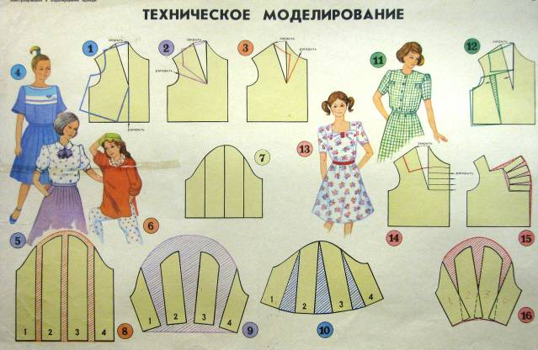

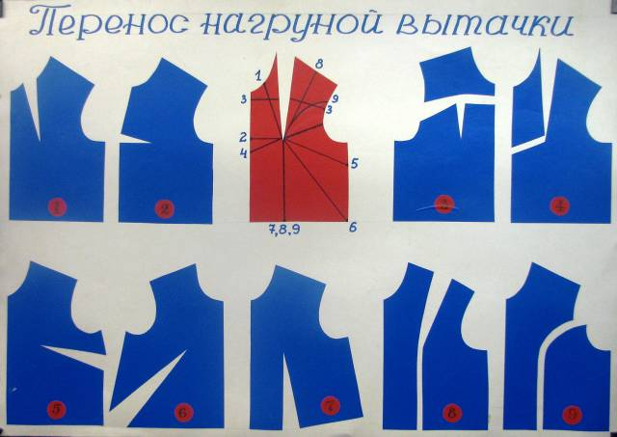

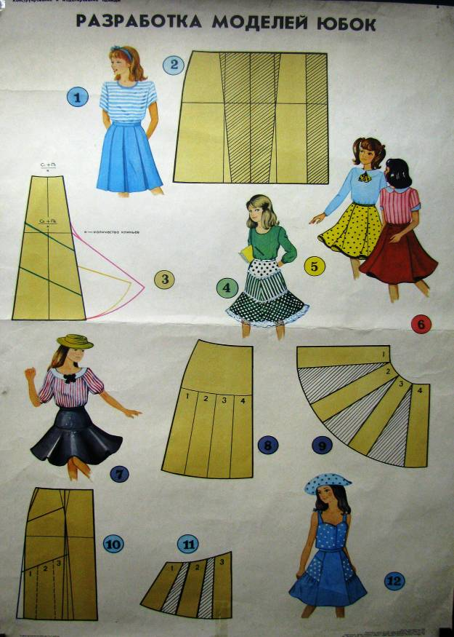

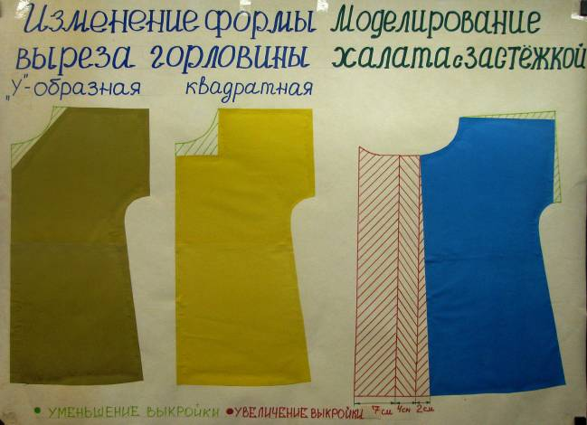

2. Методы обучения: Словесный, наглядный, практический, репродуктивный.
3.Форма организации познавательной деятельности
учащихся: Групповая.
4. Тип урока: комбинированный.
5.Контроль качества знаний: осуществляется по оценочному листу, где учитывается вклад каждого учащегося в групповую работу.

Ход урока
- Организационный момент:
- Проверка явки учащихся;
- Проверка готовности учащихся к уроку;
- Сообщение целей урока;
- Доведение до учащихся плана урока:
Сегодня на уроке мы заканчиваем работу над творческим проектом, выполняем моделирование предложенной модели и показываем результаты работы (защита проекта).

- Проверка выполнения учащимися домашнего задания: оформление папки, сбор информационного материала по моделированию.

3.Актуализация знаний учащихся:
Что такое моделирование? Моделирование-это творческий процесс создания новых моделей одежды.
Различают два вида моделирования: художественное и техническое.
Художественным моделированием занимаются художники-модельеры, они создают эскизы новых моделей.
Техническим моделирование моделей и их конструкции по их эскизам и рисункам, им занимаются модельры-конструкторы.

Сегодня на уроке мы поработаем с вами в роли модельеров-конструкторов и будем выполнять техническое моделирование по предложенным моделям.
Отработаем уже полученные навыки, и возможно в дальнейшей жизни вам это пригодится.
На прошлом уроке мы учились переносить нагрудную вытачку (пример). Еще нам надо вспомнить, как выполнялось моделирование юбки (6класс), моделирование халата с застежкой доверху, изменение формы горловины (7класс) – (примеры).

Практическая работа:
- Ознакомление с объектом труда: эскиз и описание модели;
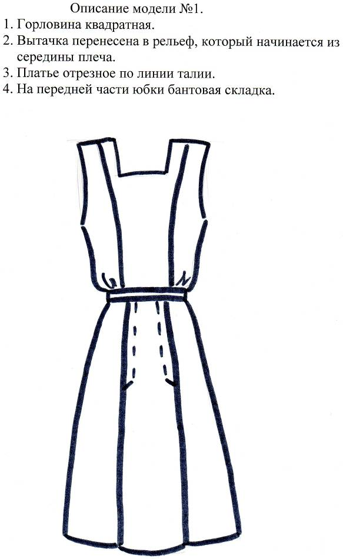
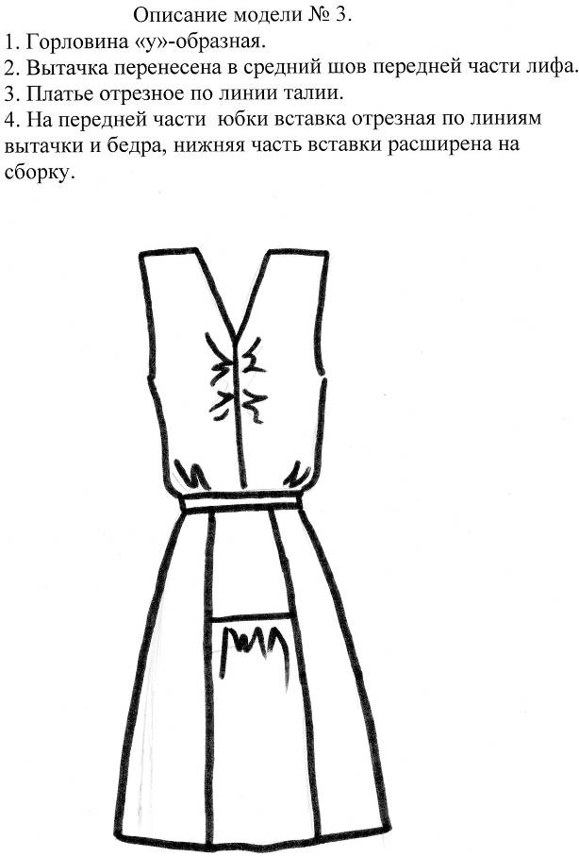

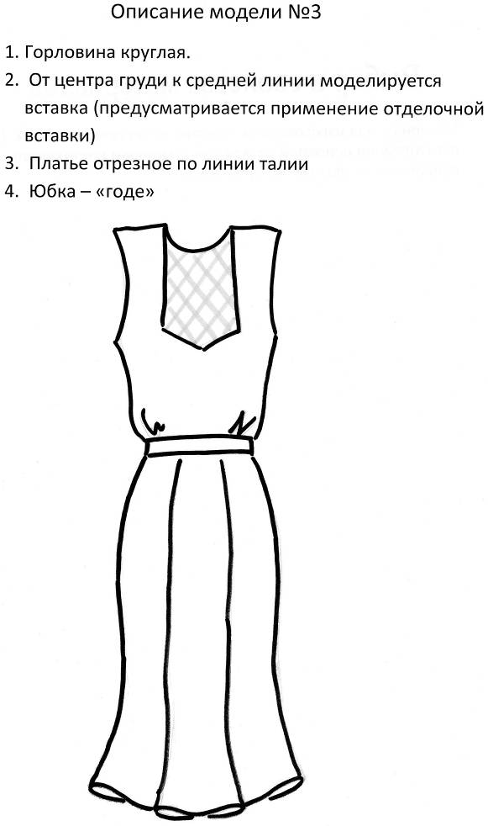

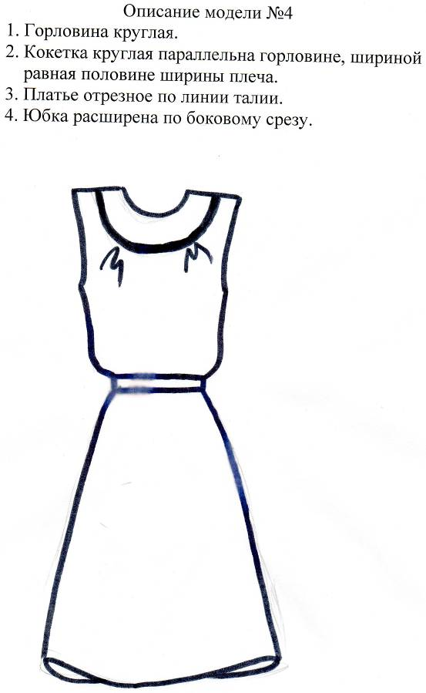

- Ознакомление с инструментами и материалами: ножницы, линейка, клей, лекала;
- Ознакомление с учебно-технической документацией: инструкционная карта;
- Инструктаж по технике безопасности: работа с ножницами.

Самостоятельная работа
Учащихся.

Текущий инструктаж учителя: инструктирование по выполнению задания в соответствии с технологической документацией.

Инструкционная карта по выполнению моделирования

№ | Выполняемая работа
1 | Внимательно изучите эскиз модели.
2 | Найдите вспомогательные линии (груди, бедра).
3 | Определите, на каких участках следует сделать изменение чертежа лифа и юбки, чтобы получить модель, соответствующую эскизу.
4 | Нанесите модельные изменения (вспомогательные линии) на чертеже лифа и юбки.
5 | Выполните разрезы, наклейте детали и дорисуйте линии моделировки, выполните штриховку.

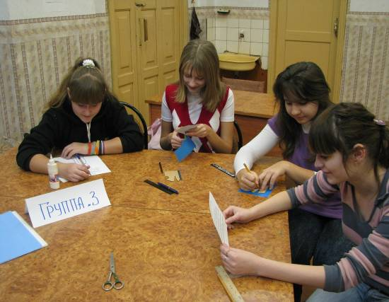

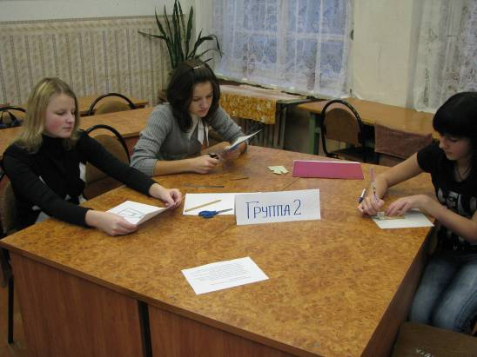

Заключительный инструктаж:
- защита проекта,
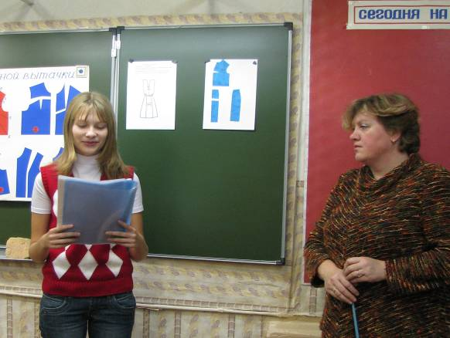

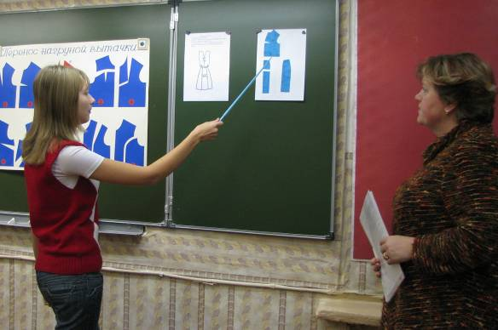

- анализ выполнения работы,
- разбор типичных ошибок.

Домашнее задание: выполнить моделирование своей модели в натуральную величину.

Уборка рабочих мест.

Подведение итогов урока:
- Сообщение о достижении целей урока.
- Выставление оценок

Анализ урока.
Структура урока:
- Тип урока - комбинированный
- В системе других уроков – заключительный этап в теме «Моделирование»
- Методы проведения: беседа, объяснение хода работы, демонстрация наглядных пособий, письменное инструктирование. В практической работе используется репродуктивный метод – работа группы по строгому алгоритму, заданной программе действий, направленной на выполнение упражнений по отработке уже полученных знаний и умений.
- Форма организации – групповая.
- Поставлены цели:
1.Образовательные: Научить применять полученные знания на практике, выполнять моделирование разнообразных фасонов.
2. Развивающие: Развить кругозор, конструкторские умения и навыки, воображение и эстетический вкус, инициативу и творческие способности.
3. Воспитательные: Воспитание умения работать в коллективе - быстро, аккуратно, учитывая мнение товарищей. Воспитывать дисциплинированность, настойчивость в преодолении трудностей.
4. Профориентационные: Знакомство с профессиями художник-модельер и модельер-конструктор, освоение профессиональных навыков.
- Межпредметная связь – черчение.

К уроку были подготовлены наглядные пособия: плакат «Перенос нагрудной вытачки», «Изменение формы горловины и Моделирование фартука с застежкой», инструкционные карты, оценочные лисы, карточки-задания.
Цели урока реализованы на следующих дидактических этапах:
- Введение в урок. Развитие познавательного интереса, мотивация, обоснование актуальности.
- Вводный инструктаж по этапам выполняемой работы.
- Выполнить работу, опираясь на технологические карточки.
Главной целью творческого проекта является контроль знаний и умений учащихся, а так же содействие их творческому развитию и формированию у них системы интеллектуальных и общетрудовых знаний и умений, воплощаемых в конкретных изделиях.
Проекты могут быть индивидуальные, групповые и коллективные. Поскольку проект небольшой и рассчитан только на 2 часа группам учащихся были предложены варианты моделей.
- На заключительном этапе – защита проекта. Оценка работы в группах по оценочному листу.
Контакт с классом был установлен. Задачи урока реализованы, цели достигнуты.

Министерство образования Российской Федерации
Муниципальное общеобразовательное учреждение
Средняя общеобразовательная школа № 1
г.Гороховца

моделирование
платья

Творческий проект
по образовательной
области «Технология»
Выполнили учащиеся
8 «а» класса
Черенкова Маргарита
Медведева Валентина
Ляхова Арина
Кулыгина Анна

г.Гороховец 2008г.

оглавление

- Мода – история и современность.

- Эскиз модели для выполнения работы.

- Выполненная работа по моделированию предложенной модели.

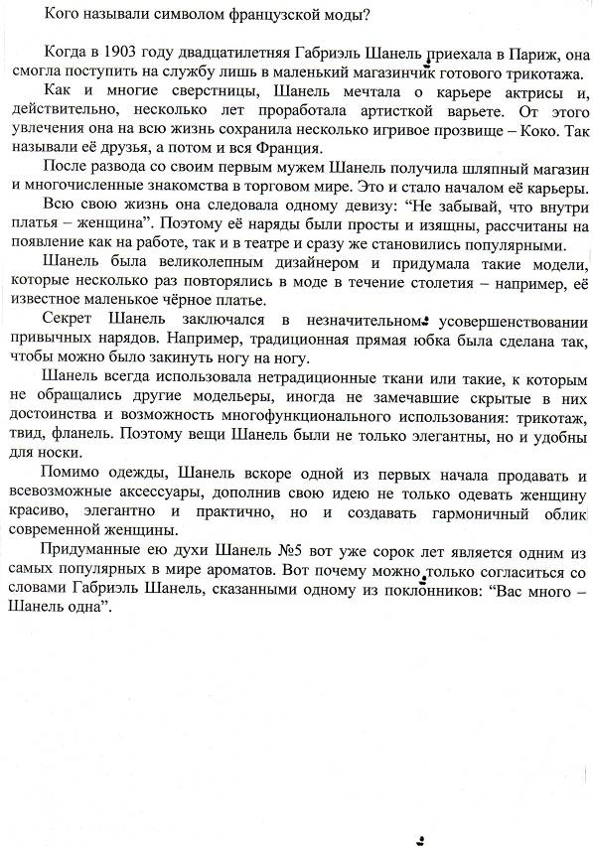

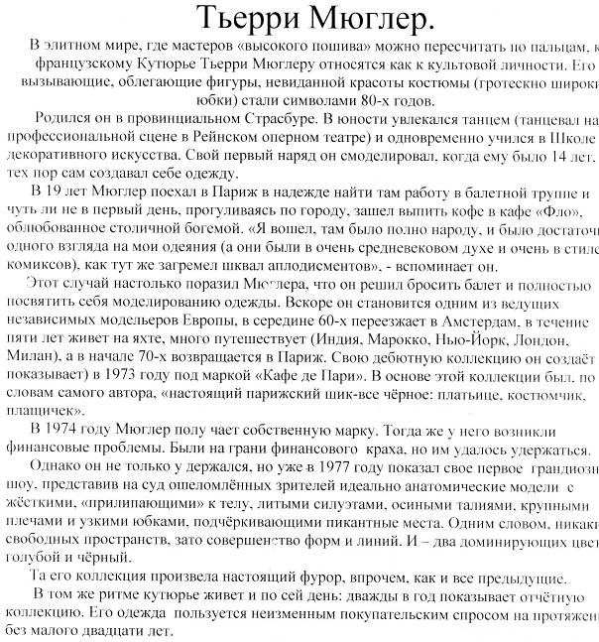

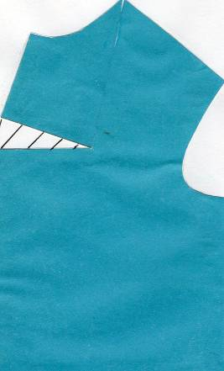 перенос нагрудной вытачки

 центральная часть вставки юбки
 расширение нижней части юбки

 боковая часть юбки

